Ejercicio N° 2

La empresa “RentalAuto” pretende registrar las operaciones de alquiler de coches llevadas a cabo en el mes de Febrero del corriente año, teniendo en cuenta los datos que se indican a continuación:

- Un archivo en formato TXT que contiene la información de las tarifas diarias de alquiler por coche (Tarifas.txt).

- Según la cantidad de días que cada cliente alquile un coche se le aplicará el descuento, a saber:
Más de 7 días: 10% de descuento, sobre el SUBTOTAL.

- Si el cliente decide, además, contratar un seguro contra todo riesgo corresponde incrementar un 8% al valor total del alquiler (descuentos incluidos).

El objetivo de la planilla es determinar:
- Cuánto pagarán los siguientes clientes por el alquiler de sus coches, teniendo en cuenta las consideraciones antes detalladas.

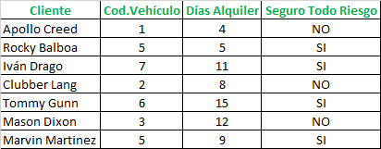

Para llegar al objetivo, se requiere:
- Importar las tarifas en una hoja de un libro Excel.
- En otra hoja del mismo libro, cargue los datos de los clientes antes detallados.
- Ordenar los clientes alfabéticamente.
- Utilizar el formato condicional para resaltar los días de alquiler de quienes obtienen el descuento y quiénes no.
- Utilizar la fórmula BUSCARV para adicionar el nombre del vehículo alquilado y su tarifa diaria correspondiente, a la hoja de clientes.
- Realizar los cálculos determinados como objetivo (descuentos y adicionales).
- Determinar el TOTAL FINAL en Pesos, a la cotización: 1USD: $297,75
- Dar formato a las planillas de manera que tengan un nivel de presentación profesional.
- Una vez finalizado todo, proteger la hoja con la contraseña "UCA".

